Practica 11

1.

SELECT usuarios.nombre , membresías.descripcion FROM usuarios

INNER JOIN membresías

ON usuarios.membresia_id = membresías.id

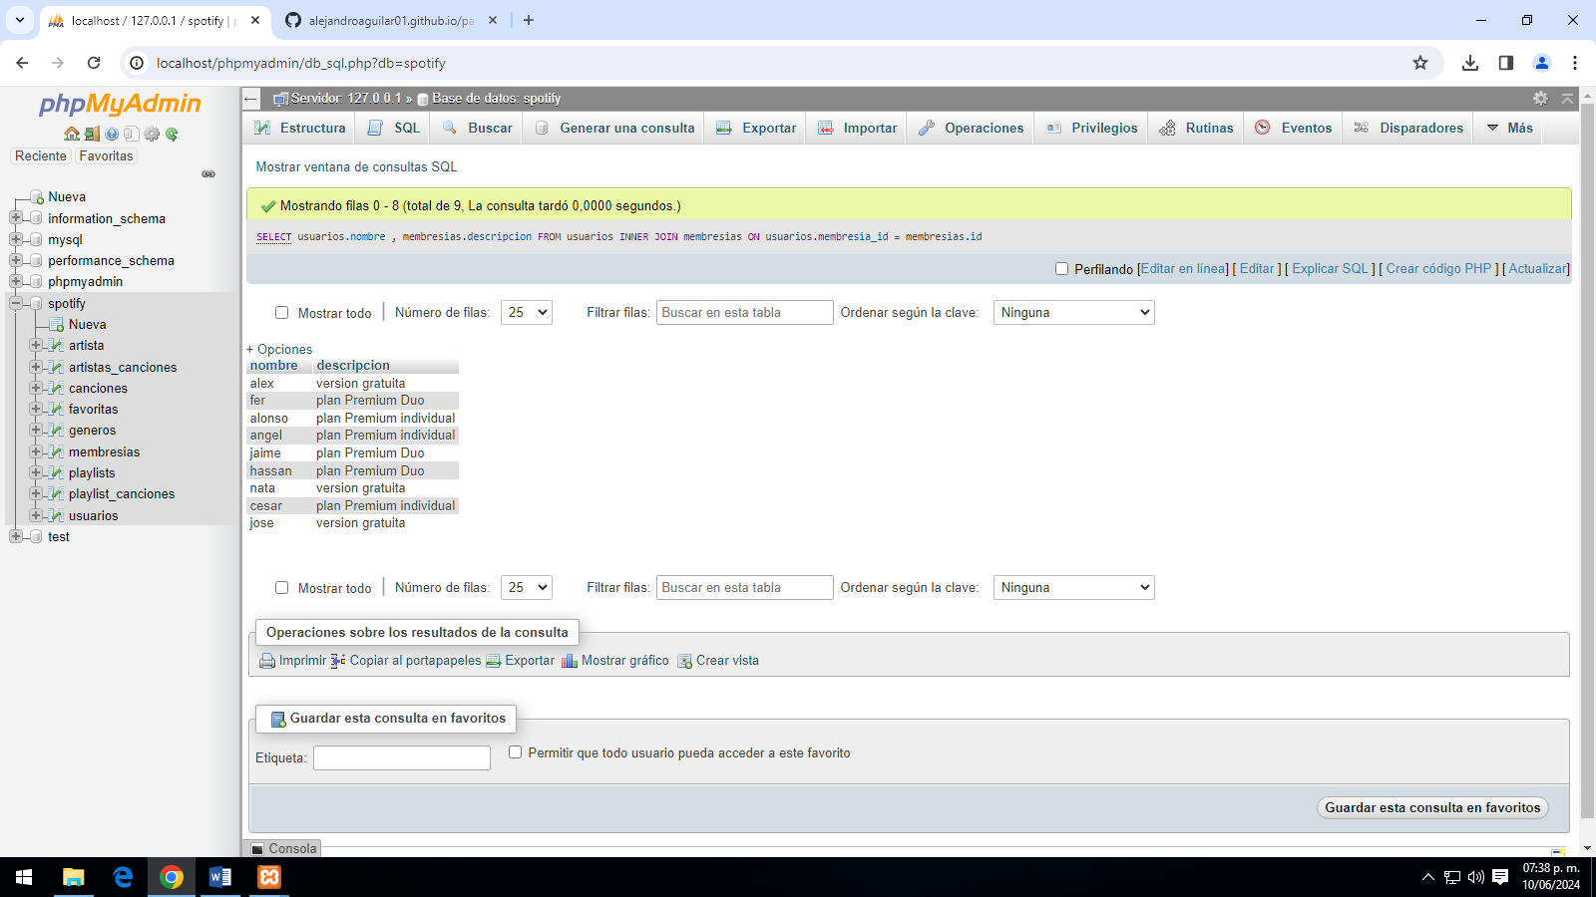

2

SELECT canciones.nombre , generos.nombre FROM canciones

INNER JOIN géneros

ON canciones.genero_id = generos.id

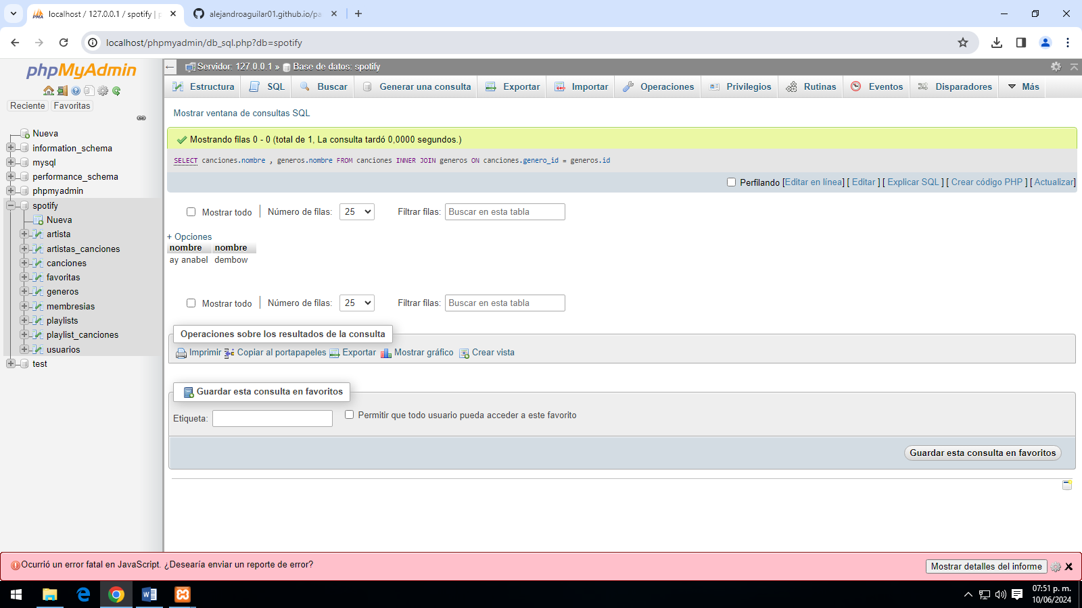

3

